Первую строку оставляем без изменения. Ко второй строке прибавляем первую, умноженную на число

 -\frac{3}{2} : [Изображение:23.png‎](http://www.machinelearning.ru/wiki/index.php?title=%D0%98%D0%B7%D0%BE%D0%B1%D1%80%D0%B0%D0%B6%D0%B5%D0%BD%D0%B8%D0%B5:23.png)

Определитель не меняется. К третьей строке прибавляем первую, умноженную на число

 -(\frac{-4}{2}) = 2 : Изображение:24.png‎

Определитель не меняется. К четвертой строке прибавляем первую, умноженную на число

 -(\frac{-6}{2}) = 3 : Изображение:25.png‎

Определитель не меняется. В результате получаем

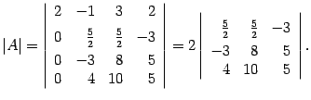

По тому же алгоритму считаем определитель матрицы порядка 3, стоящий справа. Первую строку оставляем без изменений, ко второй строке прибавляем первую, умноженную на число

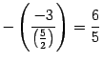:

Изображение:28.png‎

К третьей строке прибавляем первую, умноженную на число

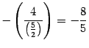:Изображение:30.png‎

В результате получаем

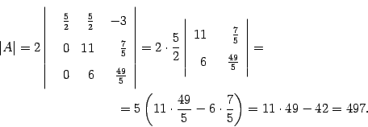

**Ответ.**  |A| = 497 .